ToolpathLab 综合功能开发报告
刀路规划功能开发训练
开发分支 U202312256 报告日期 2026年10月8日
项目基座 large-su/toolpath-lab 交付版本 无机器人版

开发成果概述
本次开发在 ToolpathLab 的栅格刀路、Python 后端和 three.js 三维显示基础上，扩展了交叉栅格、刀具形态、参数化曲面、五轴姿态、自适应步距、材料切除和模型导入选区。针对曲面精加工中刀身进入未清除余料的问题，增加了当前剩余毛坯检测和前置分层粗加工；针对刀轴转向突变，增加了姿态平滑与仿真角速度约束。
当前重点成果是五轴自适应等残留高度组合策略。该策略保留原自适应刀点的 XYZ 布局，再逐点赋予曲面法向相关的刀轴方向，并复用姿态平滑、步距着色与分层粗加工。原有三轴自适应和固定步距五轴策略仍可单独使用，便于进行对比。

验证结论
当前版本通过 234 项 Python 后端单元测试和 28 项 JavaScript 算法测试。2026年10月4日历史自由曲面示例中，固定 3 mm 步距五轴为 28 条刀线；目标残留 0.30 mm 的组合策略为 42 条，步距约 1.22～3.32 mm；目标改为 0.05 mm 后为 101 条。以上是软件规划与仿真结果，未进行真实机床加工试验。[S1][S7]

报告适用范围
本报告面向课程功能开发验收，说明需求、架构、实现、操作示例及测试依据。材料切除采用高度场教学近似，目标残留高度属于理论估算而非实际测量值；五轴输出是刀轴方向和演示 A/B 姿态，不包含完整机床运动学。机器人导入与规划试验未纳入最终版，不能作为已完成成果。
文中 [S1]～[S9] 为代码、项目文档和本地验证结果的依据编号，索引见报告末章。

1 已实现功能概述
当前项目围绕刀路生成、曲面加工和仿真显示，实现了以下功能。

刀路规划
新增交叉栅格、环切与连续螺旋刀路；交叉栅格支持两组走刀方向和交叉角度。环切和螺旋适用于三轴凸区域，详见附录 B。自适应等残留高度策略按目标残留和曲面二阶变化调整步距，并用颜色显示刀线疏密。[S3]

刀具与曲面建模
支持平底刀、球头刀和圆鼻刀的参数设置与三维显示，新增 8 个可编辑几何预设；支持三种规则区域和六类参数化曲面，可调节幅值、尺度、相位及旋转。[S2]

五轴姿态与组合策略
实现逐点刀轴、前倾与侧倾设置、姿态平滑、仿真角速度约束及演示 A/B 导出。五轴自适应组合策略同时控制刀线步距与刀轴姿态。[S4]

模型导入与区域选择
支持本地 OBJ/STL 网格导入与参考显示，以 XY 投影凸包或包围矩形选取加工区域。仿真开启时自动隐藏参考网格，关闭后恢复。[S2]

材料切除与刀身检测
材料切除可独立开关，支持高度场削料、回退重建和体积统计。刀身检测以当前剩余毛坯为对象，干涉时变红、标出位置，并可自动暂停。[S5]

分层粗加工
实现精加工前的分层清料，支持切深与余量设置、粗加工刀线显示和先粗后精播放。可通过阶段提示跳转至精加工查看结果。[S6]

2 项目架构与开发方式
项目采用 Python 领域与规划层、HTTP 服务、原生 JavaScript 前端及 Electron 桌面壳。浏览器与桌面窗口共用相同前端；规划算法可以脱离窗口独立运行。参数由后端声明，能力目录提供中文标签、范围和默认值，前端按目录生成控件。[S1]
模块 | 主要职责 | 本次涉及的扩展
core | 刀具、区域、曲面、运动段 | 刀具参数、六类曲面、tool_axes 与角速度字段
planning | 裁剪和规划策略 | 交叉栅格、自适应、共用五轴姿态模块、粗加工
simulation | 时间轴和毛坯数据 | 保留关键刀点、转向计时、StockSpec 与 StockState
web/js | 参数、播放和三维显示 | 本地网格导入、步距色线、材料网格、碰撞检测
server | 目录、校验和接口组装 | 新增能力注册与错误提示、规划载荷
export 与 electron | NC 导出和桌面启动 | 演示 A/B 展开与阶段注释；桌面壳沿用基座

数据流
参数面板将刀具、区域、曲面和策略发送至 /api/plan。服务端校验后生成 Toolpath；若开启粗加工，在精加工前插入分层运动；再组装统计、毛坯规格和时间轴。前端用同一时间位置驱动刀具、轨迹、材料状态和刀身检测，减少显示与检测不一致。

AI 编程工具与人工决策
开发采用 Codex 作为 LLM 与 Agent 编程工具。语言模型辅助分析结构和提出实现方案，Agent 执行代码检索、局部修改、命令行测试及浏览器验证。功能范围、保留无机器人版和演示参数由使用者确认；文件访问与运行受本地权限约束，不在文档中记录凭据。
实施顺序为理解基座、增加独立能力、补充测试、观察界面反馈、修正异常并更新说明。对已有功能尽量复用公共接口，而不是在显示层人为制造刀具摆动或仅隐藏干涉提示。

3 刀具区域与曲面建模

三类刀具
类型 | 形态与参数 | 边界偏置契约
平底刀 flat | 直径 D、长度 L；底部平面 | 加工面足迹半径为 R
球头刀 ball | 球头旋转体；直径 D、长度 L | 名义刀尖轨迹足迹偏置为 0
圆鼻刀 bull | 底部平直段加鼻圆角 Rn | 加工面足迹半径为 R−Rn

R 为刀具半径。边界偏置契约用于名义刀路布局，不等同材料切除中的圆形足迹。前端区分金色切削段与银色非切削刀身；显示和检测共享教学尺寸，不能据此替代实测刀具或刀柄装配数据。[S2]

区域与高度场
方形、圆形与可旋转椭圆统一输出 XY 多边形边界；导入模型可提供投影多边形。区域决定加工范围，曲面决定同一 XY 位置的 Z 高度。曲面提供 height_at、normal_at 与 height_bounds 接口，规划、显示和安全高度使用同一套数据。[S2]
曲面类型 | 可调设置 | 主要用途
平面 | 基准高度 | 验证固定高度与恒定法向
自由曲面 | 幅值、X/Y 波长、相位、旋转 | 观察双向起伏与逐点姿态
鞍形曲面 | 幅值、X/Y 尺度、旋转 | 表达同时出现的凸起和凹陷
球冠或凹坑 | 中心高度、X/Y 半径、旋转 | 生成椭圆凸台或凹坑
径向波纹面 | 幅值、环纹波长、相位 | 观察从中心向外的起伏
多尺度复合面 | 长波、短波、径向波与旋转 | 叠加局部细节和不同尺度变化

“球冠或凹坑”在实现中是截断椭圆二次高度轮廓，并非精确球面；所有曲面仍是单值 z=f(x,y)，无法表达倒扣、悬垂或一处 XY 对应多个高度。

4 交叉栅格与模型导入选区

交叉栅格刀路
交叉栅格在同一区域生成两组方向不同的扫描线。先把边界转到沿走刀方向的 u、v 坐标系，以切宽布置扫描层，再求扫描线与边界的有效区间；第二组将方向增加交叉角度后重复计算。两组之间安全抬刀，组内采用往复连接。[S3]
参数 | 默认设置 | 作用
切宽 ae | 6 mm | 控制相邻刀线间距
第一组方向 | 0° | 指定扫描方向
交叉角度 | 90° | 指定第二组相对方向；允许 15°～165°
进给速度 | 600 mm/min | 决定切削段仿真时间

交叉栅格复用既有区域裁剪、刀点映射、统计和导出协议。曲面模式下扫描线加密后按高度场生成 Z，因此同一策略既可演示平面两方向覆盖，也可沿参数化曲面生成起伏刀路。

OBJ 与 STL 本地导入
模型文件在浏览器本地解析为三角网格，不上传第三方。用户可选择 XY 投影凸包或 XY 包围矩形作为加工区域。选区通过 polygon 边界发送给后端，接入同一规划链路；导入网格作为参考显示。[S2]
凸包保留外部投影包络，但会填平凹轮廓并忽略孔洞；包围矩形更规则，通常包含额外空白范围。当前没有任意三角面拾取、CAD 特征识别或网格真实接触点规划。STEP/STP 需先在其他工具中转为 OBJ/STL，项目本身不直接解析 STEP。

与材料仿真的显示协调
开启材料切除时暂时隐藏导入参考网格，只显示剩余高度场毛坯；关闭后恢复参考网格。这样解决了“内部已切除但外面还有一层”的透明叠加现象，但没有把参考网格转换成可布尔切除实体。

5 五轴姿态与平滑设计
五轴策略先对扫描线加密，再在每个刀点计算法向 n、走刀切向 t 与横向切向 b。前倾角 α 和侧倾角 β 改变刀轴方向 a；逐点计算避免整条刀线只使用首尾姿态。平面法向恒定时，同一刀线姿态保持不变是正常结果。[S4]
$$a = normalize(n + tan(α)t + tan(β)b)$$
Move.tool_axes 与 XYZ 刀点一一对应。前端将刀具局部 +Z 旋转到 a，时间轴使用有向单位刀轴的大圆插值。该表示记录刀轴方向，不记录绕刀轴的主轴旋转，也不是五个机床关节轴的位置解。

距离加权滤波
姿态平滑在每刀的 XY 弧长上对邻近刀轴进行对称高斯加权，并用局部采样间距修正权重。结果与原始刀轴的夹角不能超过最大姿态偏差；每条刀路单独滤波，避免跨刀混合相反走刀方向。平滑范围增大可能降低局部摆动，但会增加对原姿态的偏离。

仿真角速度约束
$${Δt}_{i} = max(\frac{60{Δs}_{i}}{F_{i}}, \frac{{Δθ}_{i}}{ωmax})$$
Δs 单位为 mm，F 为 mm/min，Δθ 为度，ωmax 为度每秒，Δt 为秒。每段采用平移与转向所需时间的较大值，原地转向也保留非零时间。换行先保持出刀姿态抬高，再于安全高度转到下一刀姿态后下刀。

演示姿态导出
NC 使用 A 表示方位角、B 表示相对 +Z 的倾角，A 按最近的 ±360° 等价角连续展开，零倾角处沿用上一方位角。仿真限速在 NC 中标为 simulation-only；没有机床轴限位、奇异点、RTCP 或逆时间进给后处理，不能直接用于真实机床。
平滑不保证刀轴变化率在所有曲面上都显著降低，也不限制角加速度或 jerk；局部接触间隙不是完整刀具接触求解。[S4]

6 自适应等残留高度与步距着色
自适应策略先用球头弓高关系计算平坦理论步距 s₀，再估计相邻刀路方向的曲面二阶变化。每条候选刀线取七个样本，并采用其中最大的变化量缩小横向步距。因此加密是按扫描层决定的，刀线不会在同一层局部扭曲成任意绕行路径。[S3]
$$s_{0} = 2\sqrt{2Rh - h^{2}}$$
$$s = clip(\frac{s_{b}}{\sqrt{1 + min(6, 4Rk)}}, s_{min}, s_{max})$$
R 为等效刀尖圆弧半径，h 为目标残留高度；s_b 是先将 s₀ 按最小、最大步距限幅后的基准值。k 为横向二阶高度差除以采样距离平方的最大绝对值，单位 mm⁻¹，不是严格几何曲率。球头刀使用刀具半径；原三轴策略对非球头刀采用等效半径近似，组合策略仅允许球头刀。最终步距再次限幅。
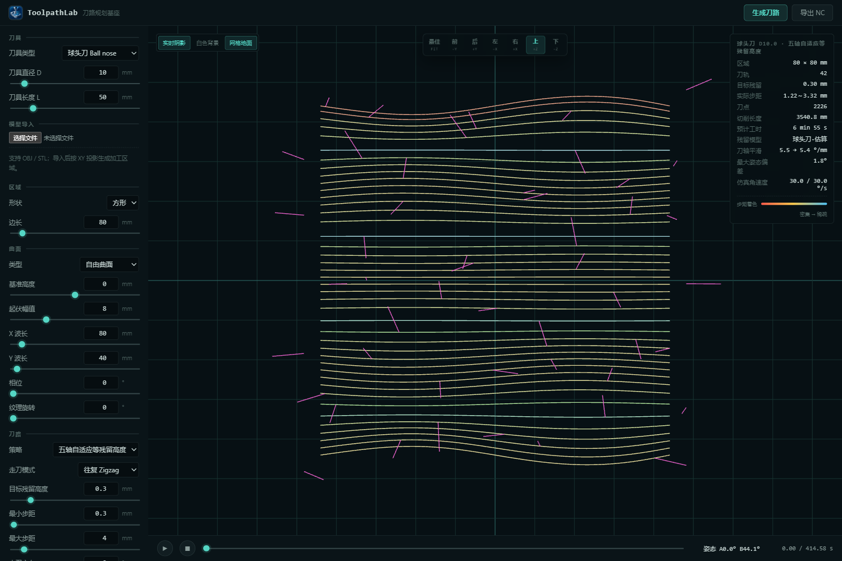
图1 自适应刀线按步距着色的实际界面
暖色表示较小步距，蓝绿色表示较大步距。颜色赋给每条刀线，不是曲面区域热力图；最后一刀对齐边界，补刀间距可能小于设定的最小步距。颜色不能作为实际残留高度测量值。[S3]
本方法是球头弓高与高度场二阶变化的工程简化，未验证倾斜刀具真实扫掠下的严格等残留精度。

7 五轴自适应组合策略
five_axis_adaptive 先调用原自适应策略取得名义刀点和步距元数据，再由共用 orient_surface_passes 计算五轴姿态及平滑。自适应控制刀线位置，五轴模块控制刀轴方向；两者的数据分别保留，原策略不被替换。[S3][S4]
组合策略仅允许球头刀，不支持时返回可操作的错误提示。刀间始终先抬刀连接，即使关闭姿态平滑也保留逐点姿态和安全高度转向；若最小步距大于平坦理论步距，会提示可能无法达到目标。
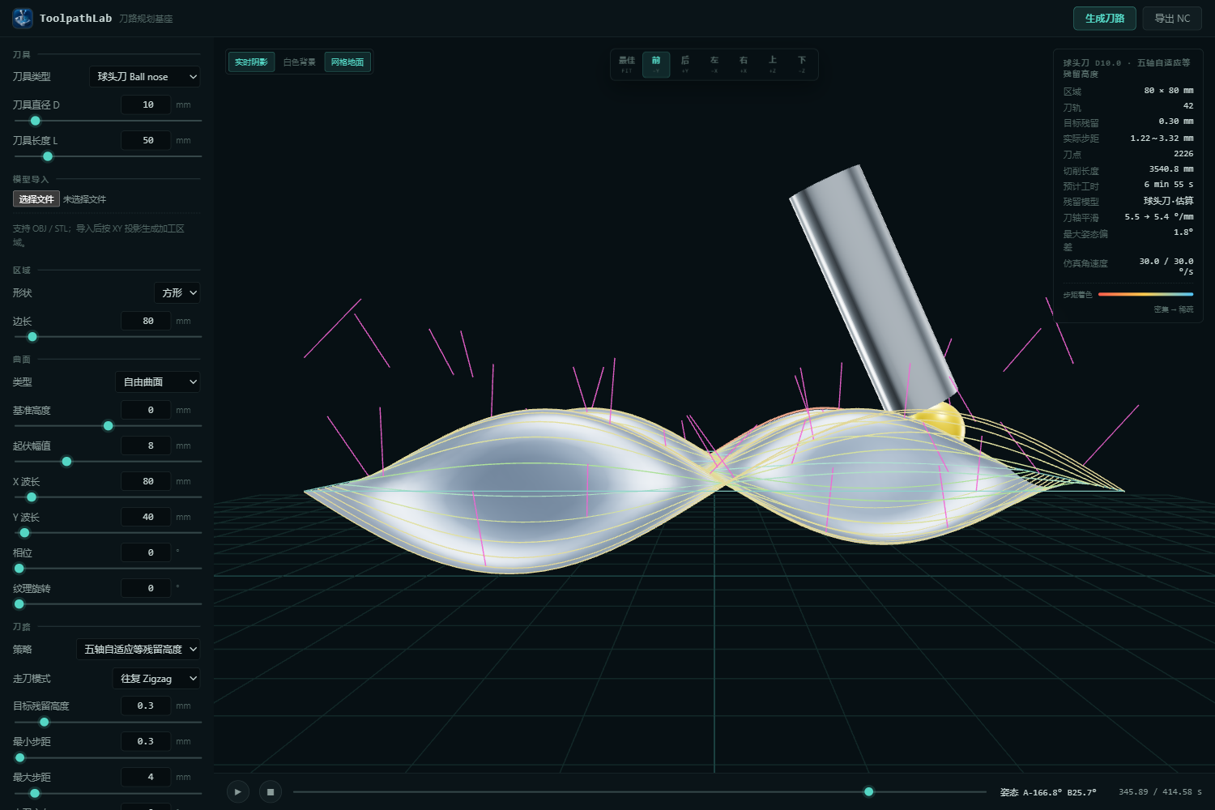
图2 组合策略在曲面上具有变化的刀轴方向
与三轴自适应比较时，球头刀的名义切削 XYZ 保持一致，主要差异是刀轴姿态；与固定步距五轴比较时，主要新增差异是刀线疏密。只看俯视刀线不能完整判断组合效果，应同时观察侧视姿态和右上角统计。
组合元数据包含 adaptive、orientation_smoothing 和 five_axis_adaptive；后者明确标记 estimate_only。球头刀保持名义 XYZ，并未求真实球面接触点和工业 CL 补偿。[S4]

8 材料切除仿真
材料切除是独立可选功能。关闭时不创建、不更新毛坯状态；开启后用规则 XY 网格记录剩余顶部高度，只沿切削段的圆形足迹降低高度，快移和连接段不削料。默认分辨率为 2 mm，毛坯顶部为曲面理论上界加 1 mm，底部为曲面下界减 4 mm。[S5]
播放与拖动使用当前插值刀位，不只处理离散采样点。回退时从初始毛坯重建至目标时间，回到起点恢复初始状态。体积按有效网格单元的剩余高度计算，显示切除比例和剩余体积；这些数值是网格模型结果。
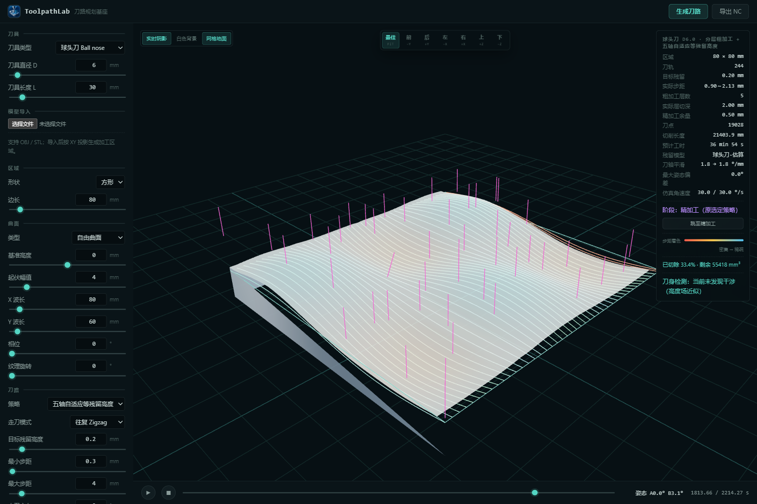
图3 五层粗加工后跳至精加工的剩余高度场毛坯
图3 使用 D6 球头刀、80 mm 方形、自由曲面幅值 4 mm 与 X/Y 波长 80/60 mm，每层切深 2 mm、精加工余量 0.5 mm。跳转后重放已有粗加工，显示已切除约 33.4%，剩余约 55418 mm³；该截面不是全部精加工完成后的最终体积。[S7]
五轴倾斜时削料仍用 XY 圆形足迹近似；没有三角网格布尔切除、精确倾斜刀具扫掠或切屑物理仿真。[S5]

9 刀身检测与前置分层粗加工

当前剩余毛坯检测
刀身检测检查银色非切削有限圆柱与当前剩余毛坯，而不是一直与初始毛坯比较。检测包括倾斜姿态、快移和连接，并在时间轴点之间加密平移与转向；先检查刀身，再执行这一小段削料。金色切削段的正常接触不计入刀身干涉。[S5]
检测到干涉时，刀身变红、圆点标出位置，统计显示时间、XYZ 和竖直重叠量；可自动暂停。重叠量是固定 XY 位置的 Z 区间长度，不是最短空间穿透距离。默认阈值为 0.1 mm，有限网格与采样可能漏检很小的干涉。

保护目标曲面的分层清料
直接在低处精加工容易使刀身进入上方余料。分层粗加工从初始毛坯顶面逐层降低，每个刀点取层高与刀具邻域目标曲面最高采样高度加余量的较大值，遇到凸起主动抬高，避免把整个目标削成低平面。[S6]
$$z_{rough} = max(z_{layer}, z_{protected} + allowance)$$
粗加工刀轴固定 +Z，采用中心和两圈离散邻域建立保护包络；余量是竖直余量，不是恒定法向余量。步距不超过直径的 35%，层切深按教学切削段长度限幅。每层安全抬刀，结束后以连续连接衔接原精加工点和姿态。
控制项 | 设置或行为
默认开关 | 关闭；开启后先粗后精
默认每层切深和余量 | 2 mm 和 0.5 mm；切深可能按教学几何限幅
显示与跳转 | 紫色粗加工线、阶段提示、跳至精加工并重建材料
资源上限 | 128 层、250000 个粗加工扫描刀点；超限报错

分层粗加工减少未清料引起的刀身干涉，不保证所有复杂曲面无碰撞。刀具、夹具与机床的安全仍需专门验证。

10 对比案例与复现参数
案例用于把刀线密度变化与刀轴变化分开观察。保持刀具、区域和曲面一致，只更换策略或目标残留。以下参数已由当前 run_plan 接口复算，粗加工和材料仿真关闭。[S7]
参数组 | 取值
刀具与区域 | 球头刀 D10、L50；80 mm 方形
曲面类型与基准 | 自由曲面；基准高度 0 mm
幅值与波长 | 幅值 8 mm；X 波长 80 mm、Y 波长 40 mm
相位与纹理旋转 | 均为 0°
方向与进给 | 0°；600 mm/min
自适应参数 | 目标 0.30 或 0.05 mm；最小 0.30 mm、最大 4 mm
五轴姿态 | 前倾 12°、侧倾 0°
平滑与限速 | 开启；范围 4 mm、偏差上限 5°、角速度 30°/s
观察方式 | 上视图看疏密；最佳或前视图看刀轴；隐藏快移和已走轨迹

原五轴策略不含目标残留参数，固定切宽设为 3 mm。两种自适应策略采用往复 Zigzag。
策略 | 目标或切宽 | 刀线数 | 实际步距 mm
固定步距五轴 | 切宽 3 mm | 28 | 3.00
三轴自适应 | 目标 0.30 mm | 42 | 1.22～3.32
五轴自适应组合 | 目标 0.30 mm | 42 | 1.22～3.32
五轴自适应组合 | 目标 0.05 mm | 101 | 0.28～1.31

0.30 mm 组合案例的一条刀线内，B 倾角可由约 1.0° 变化到 50.6°；三轴自适应保持竖直。0.05 mm 案例的最小实际间距约 0.28 mm 来自边界补刀，不代表内部最小步距设置失效。
刀线数和步距不能证明实际残留达标。这是可视化案例，不是已验证无碰撞的实际加工方案。

11 测试结果与问题修正
验证环境为 Python 3.12.14、NumPy 2.3.5，JavaScript 测试使用本地 Node 运行时；界面验证使用已有 Edge 无头浏览器，访问 127.0.0.1:8771。测试基于 2026年10月8日的本地无机器人工作目录；前文曲面与五轴对比案例保留 10 月 4 日的历史实验。[S7]
验证层 | 内容 | 当前结果
后端单元测试 | 刀具、区域、曲面、规划、时间轴、导出、接口和粗加工 | 234 项通过
前端算法测试 | 有限刀身几何、途中扫描、姿态插值和回退行为 | 28 项通过
规划对比 | 固定五轴、三轴自适应、五轴自适应及两种目标 | 28、42、42、101 条
集成材料与检测 | D6 默认曲面；粗加工后完整重放 | 各已测策略未报告刀身干涉
本次界面取证 | 刀线着色、五轴刀具、粗加工跳转与材料统计 | 截图完成，页面错误 0

已复现的干涉案例
80 mm 方形、D6 球头刀、自由曲面幅值 4 mm 与 X/Y 波长 80/60 mm 的直接栅格精加工，在约 4.98 s 被检测到刀身干涉，竖直重叠约 0.215 mm。同参数增加五层粗加工后，已测栅格、五轴、自适应和组合策略全程高度场检测未报告刀身干涉。这一结论仅适用于该检测模型和测试案例。[S6][S7]

主要问题与修正
整条刀线姿态不变的问题通过逐刀点法向、保留姿态采样和统一大圆插值修正；导入网格与仿真毛坯重叠的问题通过仿真时隐藏参考网格修正；刀身进入上方余料的问题通过先检测当前材料、增加分层清料处理；密集自适应线颜色不明显的问题通过步距着色、隐藏工件及明确图例改善。
还修正了凹形区域同一扫描层拆成多条刀线时的步距颜色映射，并保留快移拐点、粗加工包络与受限五轴刀点，避免时间轴压缩把安全转向变成穿过毛坯的直线。[S3][S4][S6]

12 接口启动与操作流程

本地启动
进入无机器人项目 source/toolpath-lab-dev。已有 Python 和 NumPy 环境时，可以启动后端并使用电脑浏览器访问；也可使用基座 start.bat 或 npm start 打开 Electron 桌面窗口。[S1]
python -m toolpath_lab --host 127.0.0.1 --port 8771 --no-browser
浏览器地址为 http://127.0.0.1:8771/。服务必须保持运行；若连接被拒绝，先检查后端是否退出或端口是否改变，不应将此理解为模型功能失效。修改前端后可按 Ctrl+F5 刷新。
接口 | 用途
GET /api/health | 检查本地服务状态
GET /api/catalog | 取得刀具、区域、曲面、策略及参数声明
POST /api/plan | 生成刀路、时间轴、统计与毛坯规格
POST /api/export/gcode | 导出教学 NC 程序

建议演示顺序
先用平面展示交叉栅格与三类刀具，再切换自由曲面或多尺度复合面观察 Z 高度变化。使用第10章参数分别生成固定五轴、三轴自适应和组合策略，先看上视图刀线疏密，再从侧面播放查看姿态。
材料演示使用第8章 D6 案例：勾选材料切除、刀身检测和碰撞暂停；开启分层粗加工并生成。通过跳至精加工观察已清料后的姿态，也可取消显示粗加工线减少遮挡。回到起点时检查毛坯恢复。

复验入口
python -m unittest discover -s tests -q
node --test tests/test_collision.mjs tests/test_orientation.mjs
node tests/check_roughing_integration.mjs
浏览器自动验证另见 tests/browser_five_axis_adaptive.mjs；需现有 Edge/Playwright 环境与运行中的本地服务。无需为查看报告安装测试依赖。

13 局限后续工作与依据索引

当前不能保证的能力
解析曲面只能表达单值高度场，不能处理倒扣与封闭复杂 CAD 拓扑。OBJ/STL 是参考网格和选区来源，不是当前刀点接触计算对象；投影凸包也不保留凹口和孔洞。
残留目标没有经过真实倾斜刀具扫掠测量，姿态平滑不是自动避碰。高度场削料与有限刀身采样不检查机床、夹具、机器人、快移时切削刃碰撞或完整刀柄装配。仿真角速度也不是机床旋转轴速度，NC 不能未经专用后处理和安全验证直接上机。[S4][S5]

后续可扩展方向
可进一步引入真实网格接触与刀具扫掠残料计算，增加基于刀柄装配的避碰姿态优化，并接入具体机床的运动学、轴限位和后处理。若进行文献方法复现，应明确论文来源、完整算法、误差指标与基线对比，不能仅凭当前近似算法声称严格复现。

开发总结
本次实现了从刀具和区域参数到曲面刀路、五轴姿态、可选材料状态和干涉提示的演示链路。组合策略复用已有模块，保留原策略用于对比；分层粗加工在已测案例中降低了未清料引起的刀身干涉。最终成果定位为课程开发与算法验证平台。

依据索引
[S1] README.md；docs/architecture.md；server/catalog.py；planning/__init__.py。
[S2] core/tool.py；core/region.py；core/surface.py；web/js/model.js；docs/model-import.md。
[S3] planning/crosshatch.py；planning/adaptive_scallop.py；docs/adaptive-scallop.md。
[S4] planning/five_axis.py；planning/five_axis_adaptive.py；simulation/timeline.py；export/gcode.py；docs/five-axis-adaptive.md。
[S5] simulation/stock.py；web/js/stock.js；web/js/collision.js；docs/material-removal.md。
[S6] planning/roughing.py；tests/test_roughing.py；tests/check_roughing_integration.mjs；docs/roughing.md。
[S7] 本次 QA 的 evidence.json、browser_evidence.json 及 Python、JS、集成日志；日期 2026年10月4日。
[S8] 原项目为 large-su/toolpath-lab，基座许可见 LICENSE；使用者已有本地开发分支 U202312256。
原项目链接 large-su/toolpath-lab

附录 A1 刀具形态实拍对比
同一视角、相同直径 D=16 mm 与长度 L=30 mm，仅改变刀具类型；圆鼻刀鼻圆角为 4 mm。下图为软件切削端局部视图，不代表真实刀具产品。
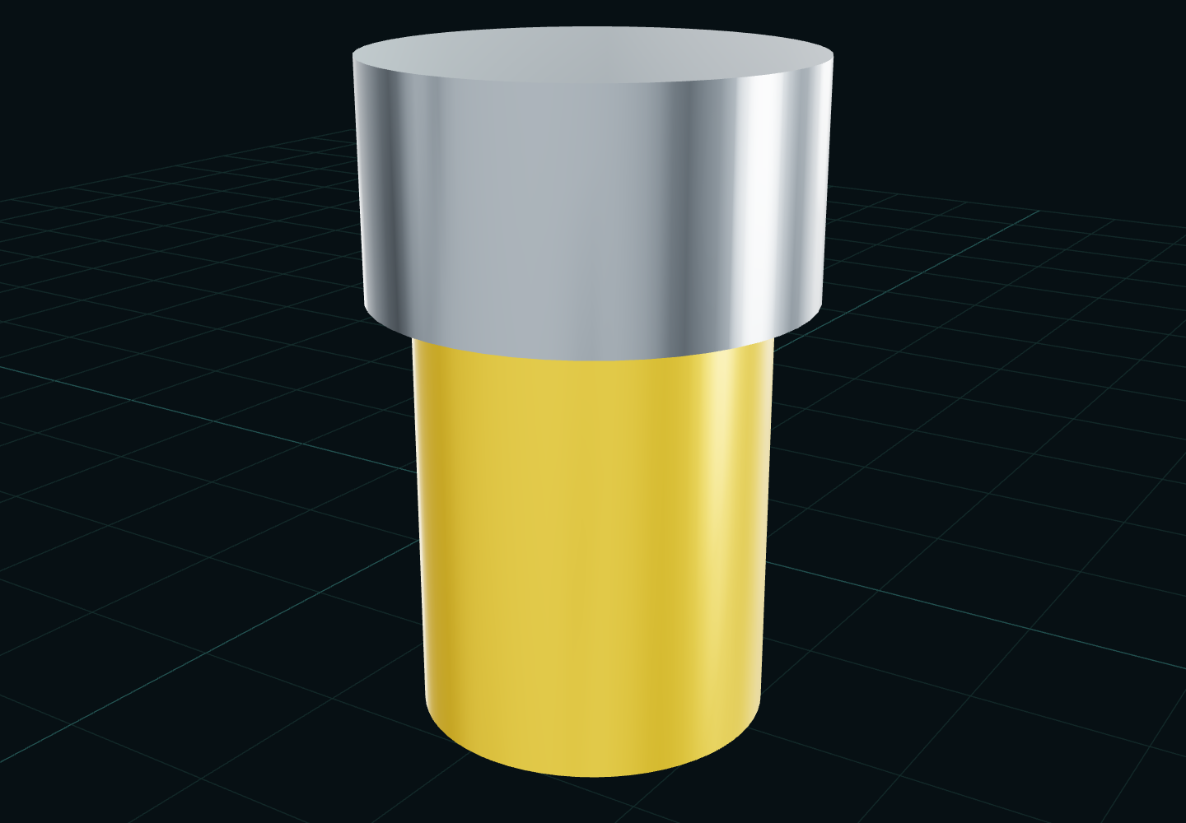
图 4 平底刀：黄色切削端为平底圆柱。
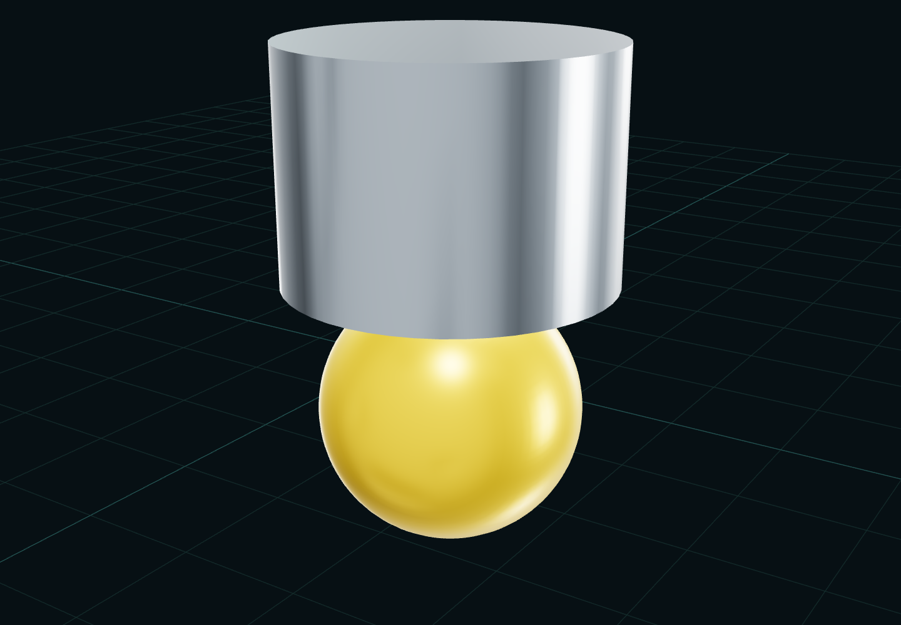
图 5 球头刀：切削端采用球面几何。
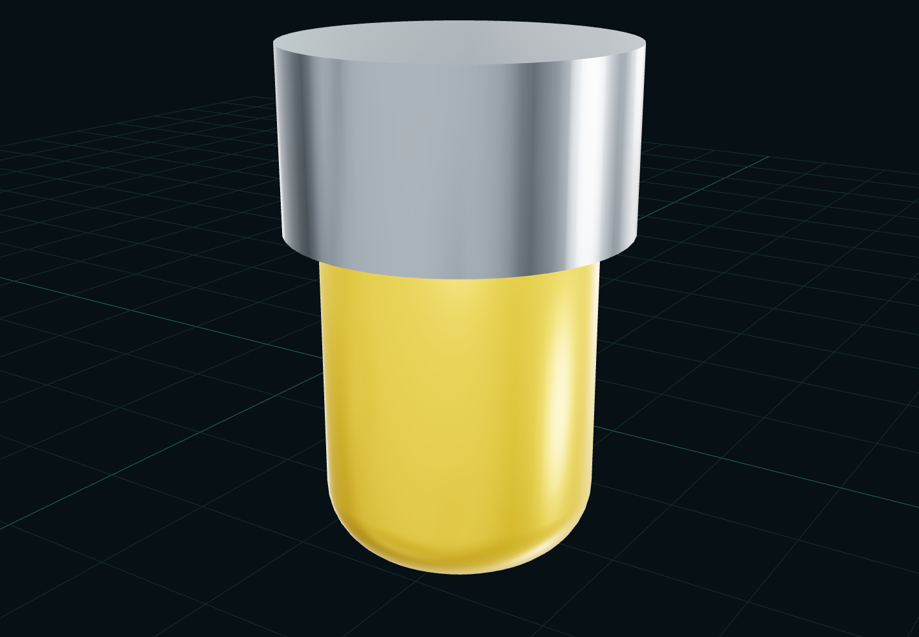
图 6 圆鼻刀：平底与圆角过渡结合。

附录 A2 多尺度曲面与交叉栅格刀路
80×80 mm 方形区域；主波幅值 8 mm、波长 80/60 mm；细节幅值 4 mm、波长 24/30 mm；径向幅值 3 mm、波长 45 mm；相位 15°，纹理旋转 25°。
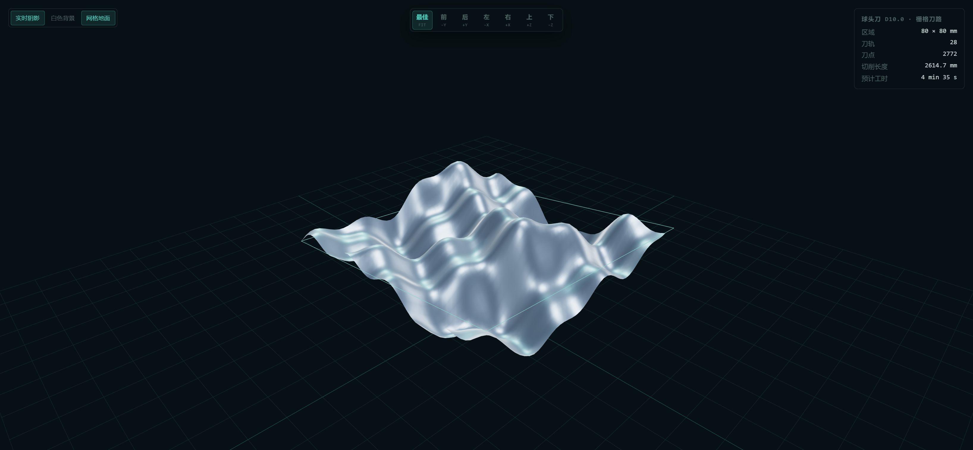
图 7 多尺度复合曲面：长波、短波与径向起伏叠加；关闭刀路显示以观察曲面。
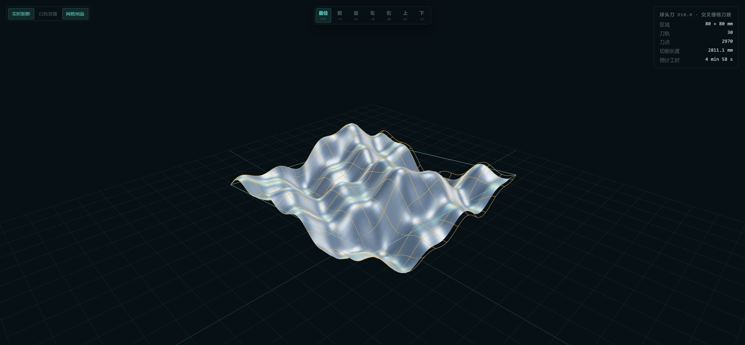
图 8 同一曲面上的交叉栅格刀路：球头刀 D10，切宽 6 mm，方向 0°/90°，共 30 条切削刀轨。
观察要点：两组刀轨沿同一参数曲面的高度变化，而非始终位于同一平面。

附录 A3 模型导入与投影区域选择
导入本地六边形棱柱 OBJ 演示模型（高 8 mm），保持平面加工与交叉栅格参数不变，仅切换 XY 投影区域。导入模型作为参考显示，不直接驱动网格表面加工。
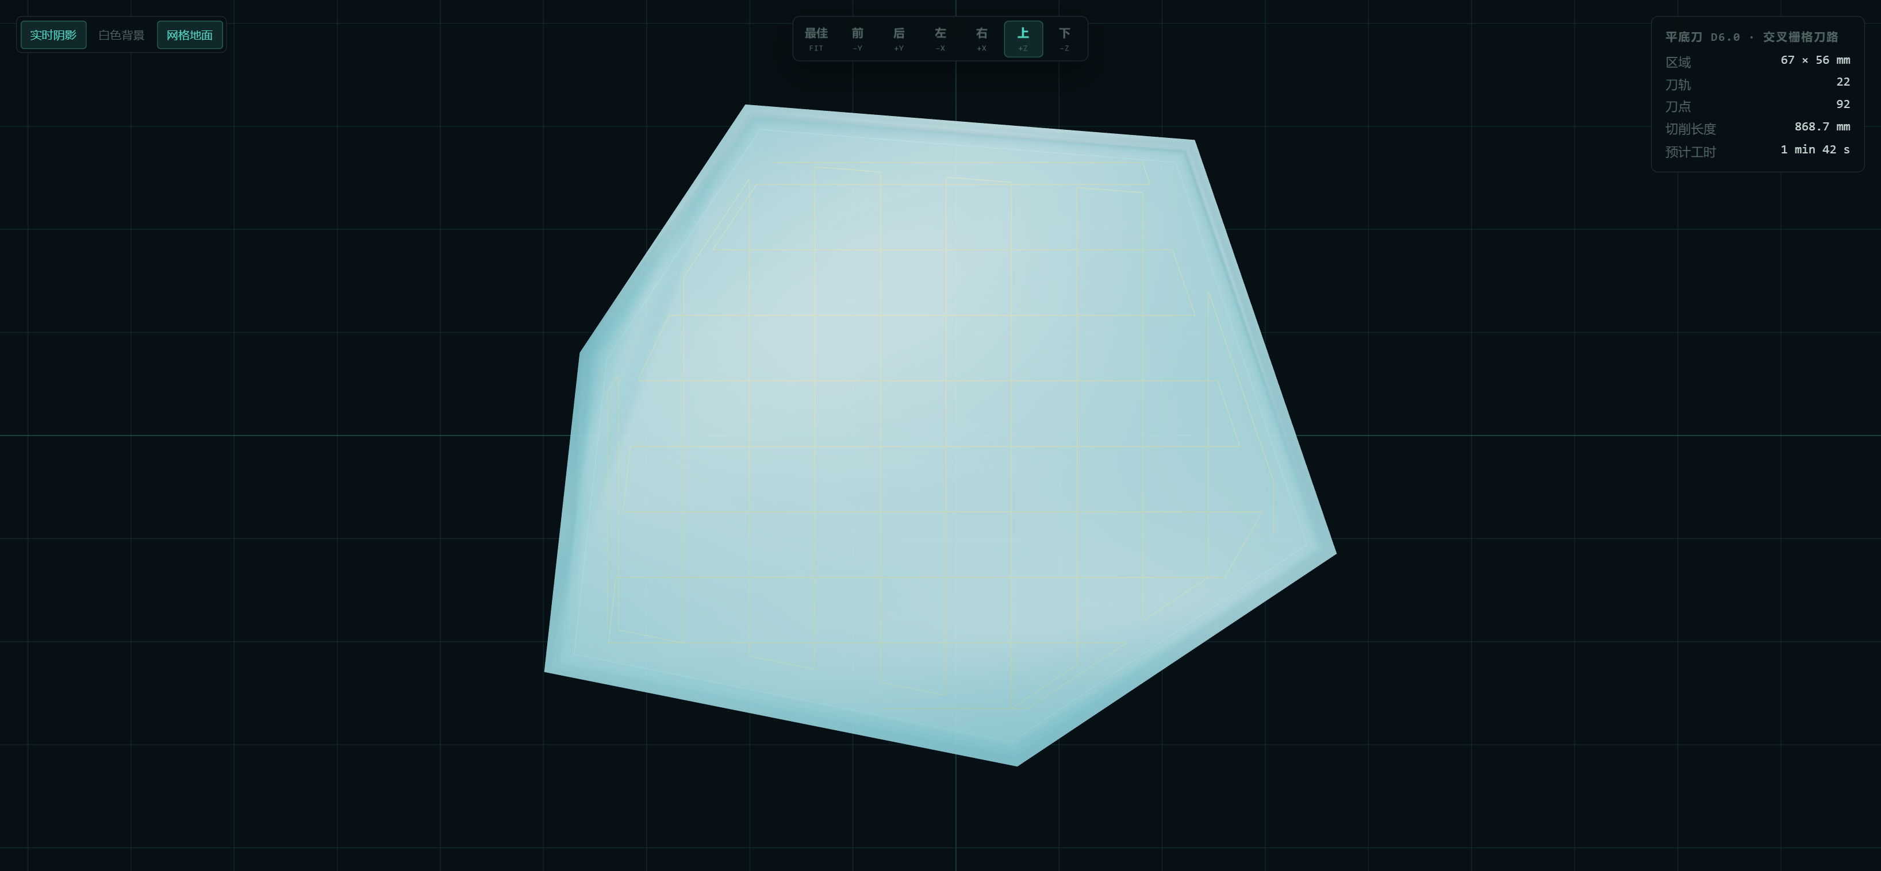
图 9 XY 凸包区域：六边形边界限制刀路范围；共 22 条刀轨，切削长度约 868.7 mm。
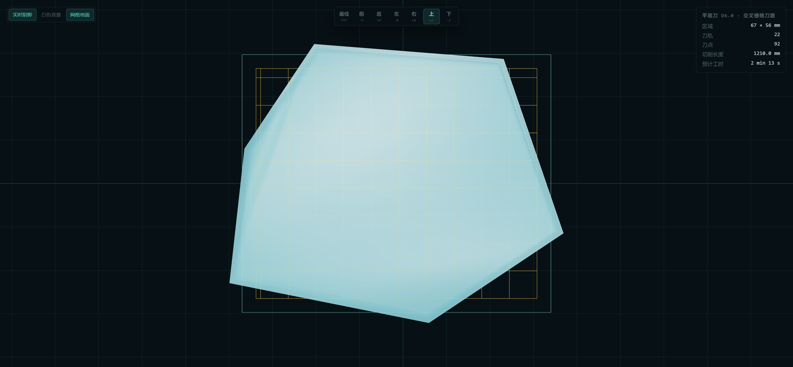
图 10 XY 包围矩形区域：四边形边界扩大规划范围；共 22 条刀轨，切削长度约 1210.0 mm。
观察要点：改变的是加工区域边界，不是导入模型的几何形状。两幅图使用同一模型、相同视角。

附录 A4 固定步距与五轴自适应对比
球头刀 D10/L50；80×80 mm 自由曲面，幅值 8 mm、X/Y 波长 80/40 mm。前倾 12°、侧倾 0°，平滑参数相同；隐藏工件、采用同一俯视视角，以突出刀轨。
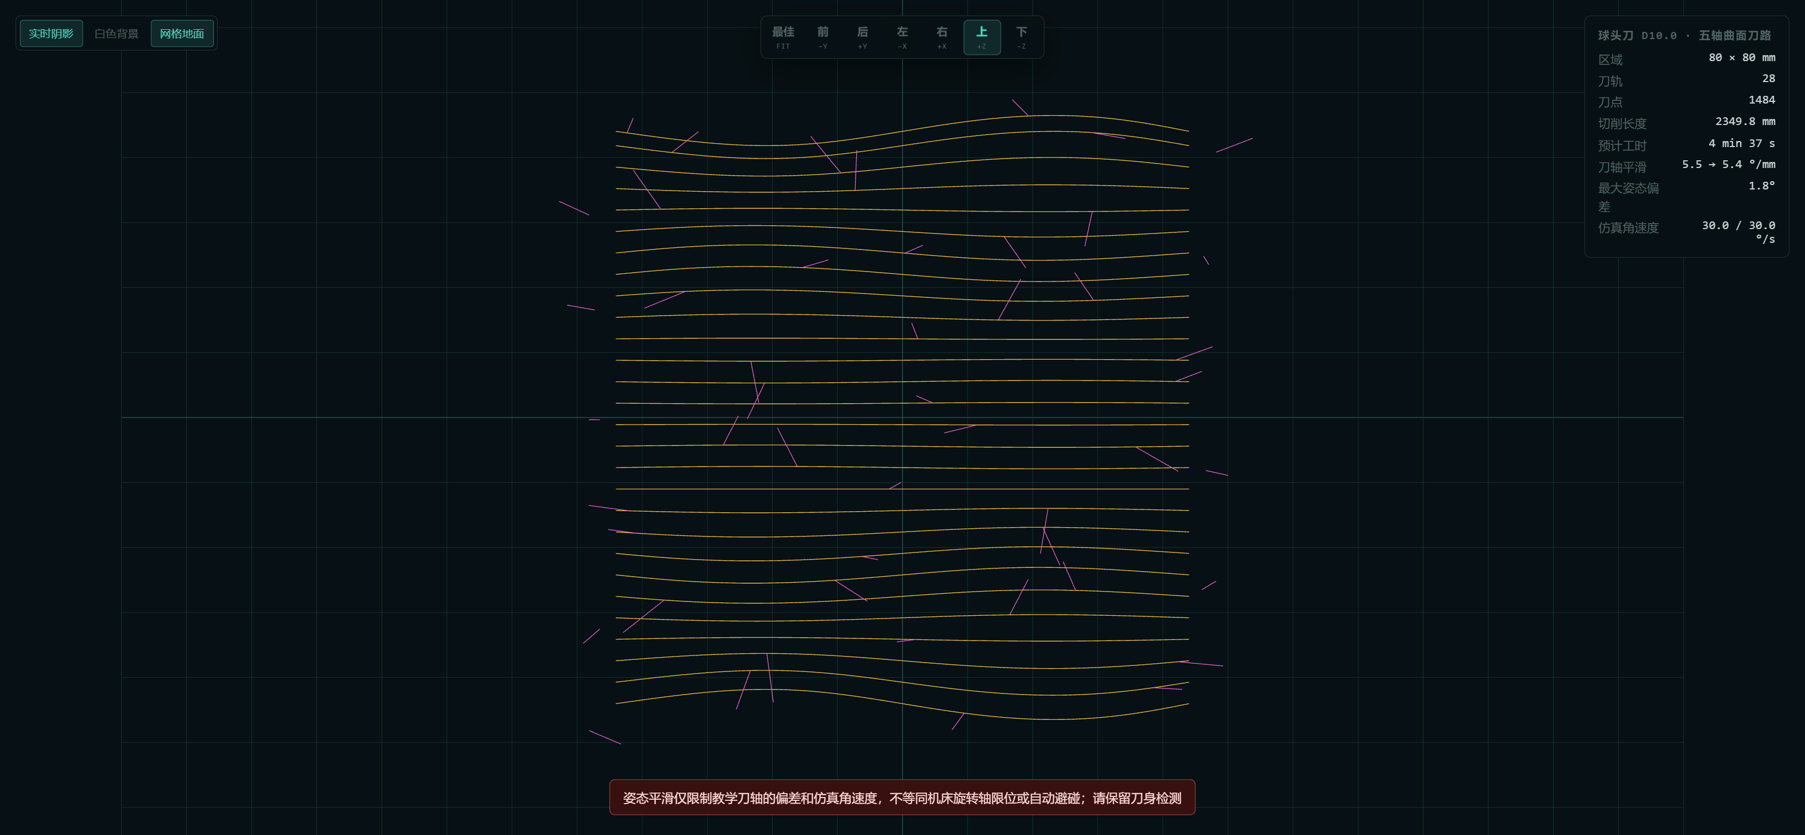
图 11 固定步距五轴：步距 3 mm，28 条切削刀轨，切削长度约 2349.8 mm。
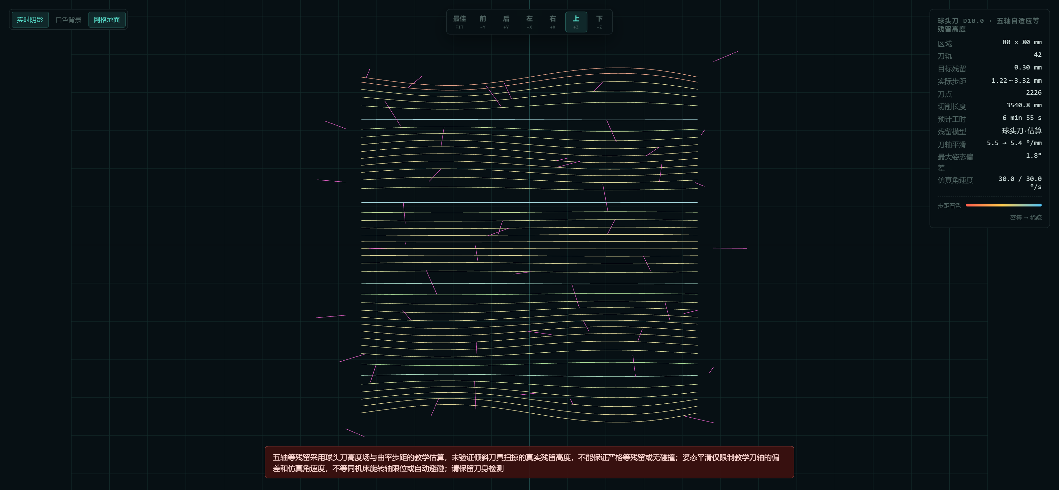
图 12 五轴自适应组合：目标残留 0.30 mm、步距约束 0.30～4.00 mm；42 条刀轨，实际步距约 1.22～3.32 mm。
观察要点：颜色表示每条刀轨的局部步距，不是曲面热力图。组合策略增加刀轨数量，不应据此宣称一定缩短加工时间或严格满足残留高度。

附录 A5 同一条切削刀路内的姿态变化
采用图 12 的同一规划结果，固定前视角并隐藏工件以避免遮挡。两幅截图位于同一个切削运动段（move 71），不是两条不同刀轨。B 为教学演示角。
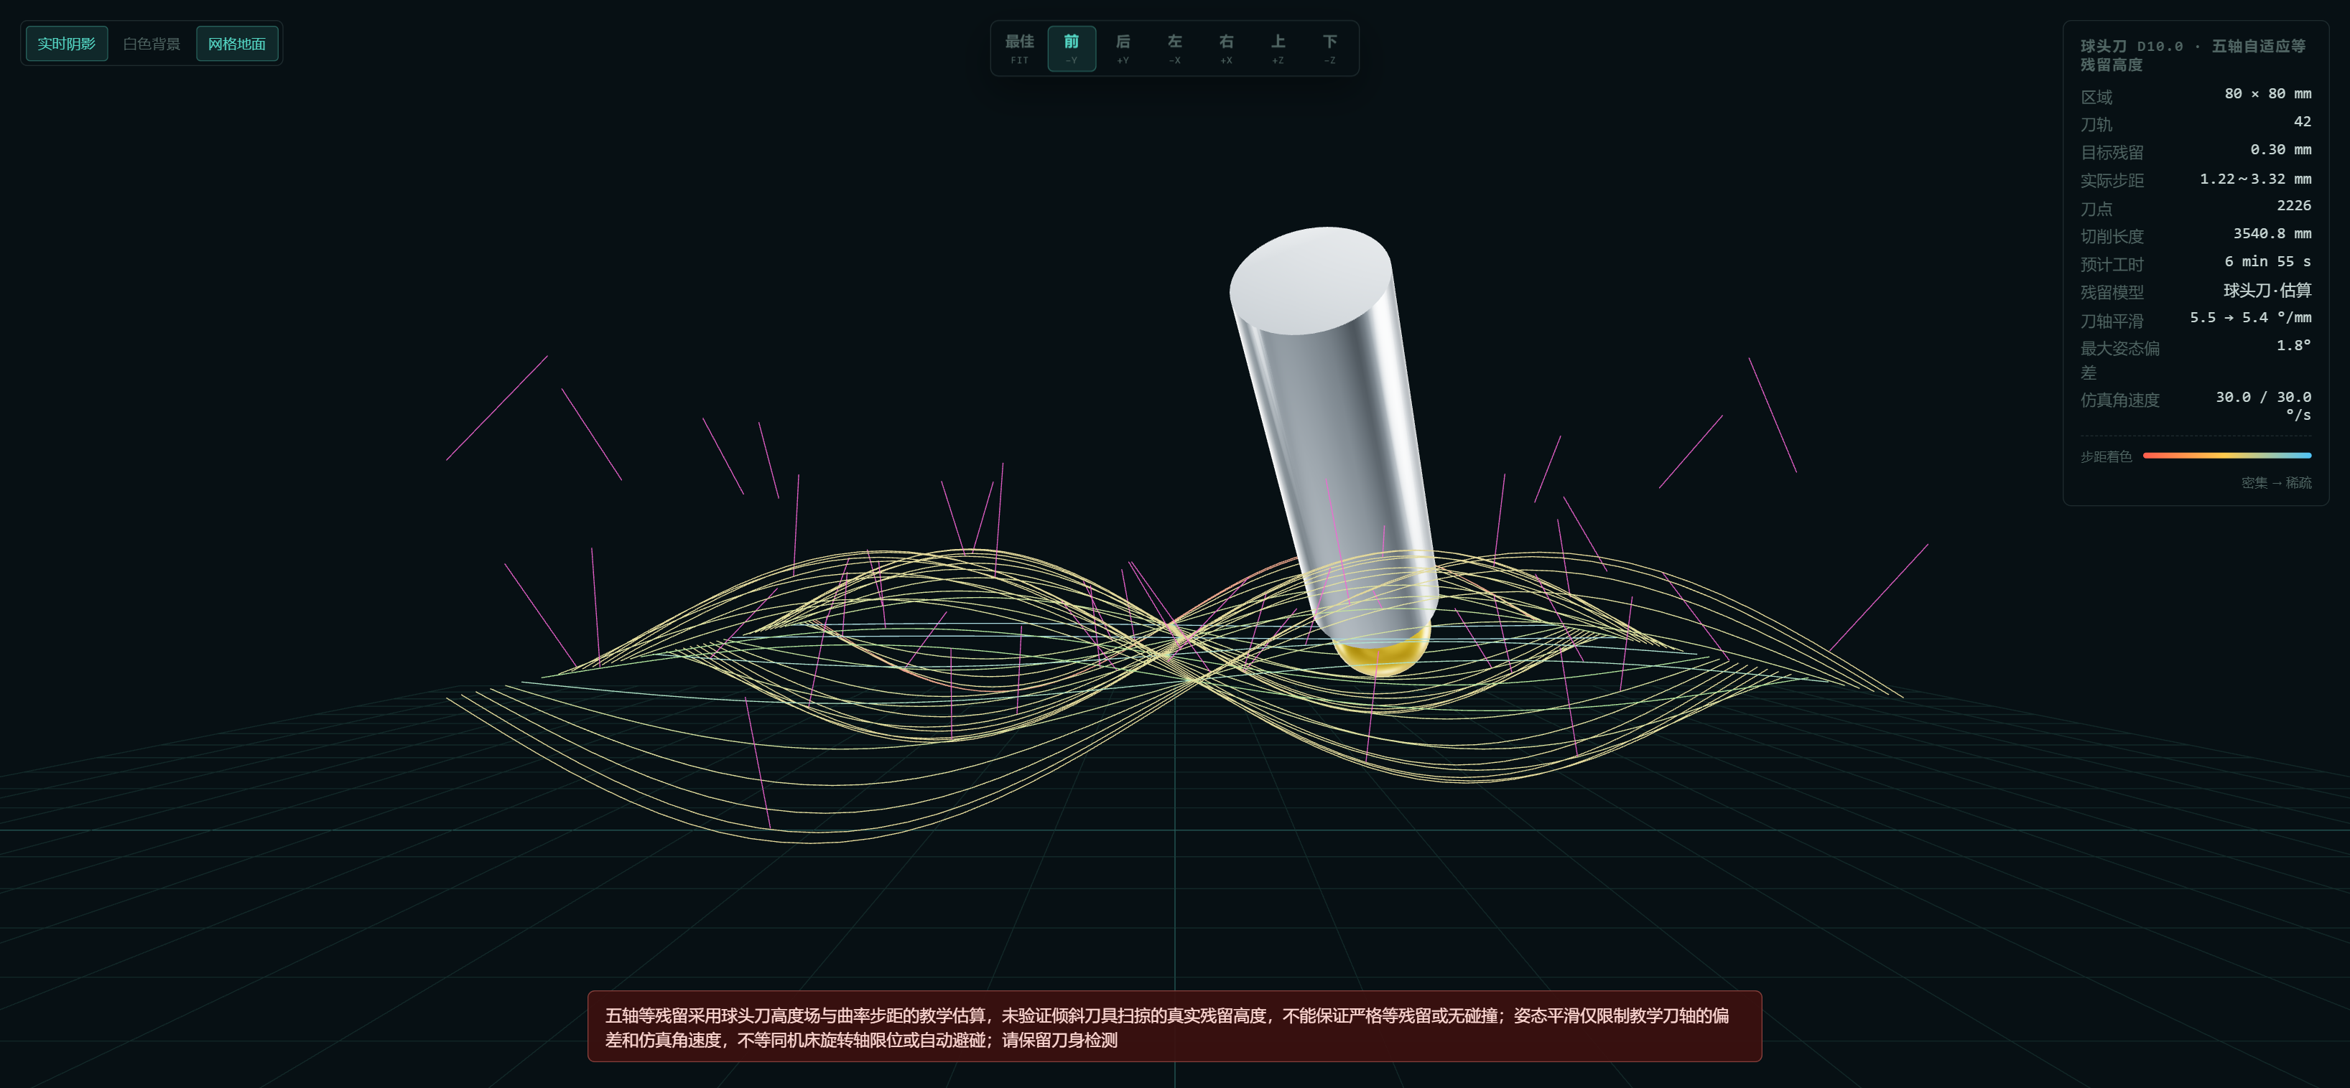
图 13 播放时间 347.84 s：同一切削段中 B≈50.64°，刀具明显倾斜。
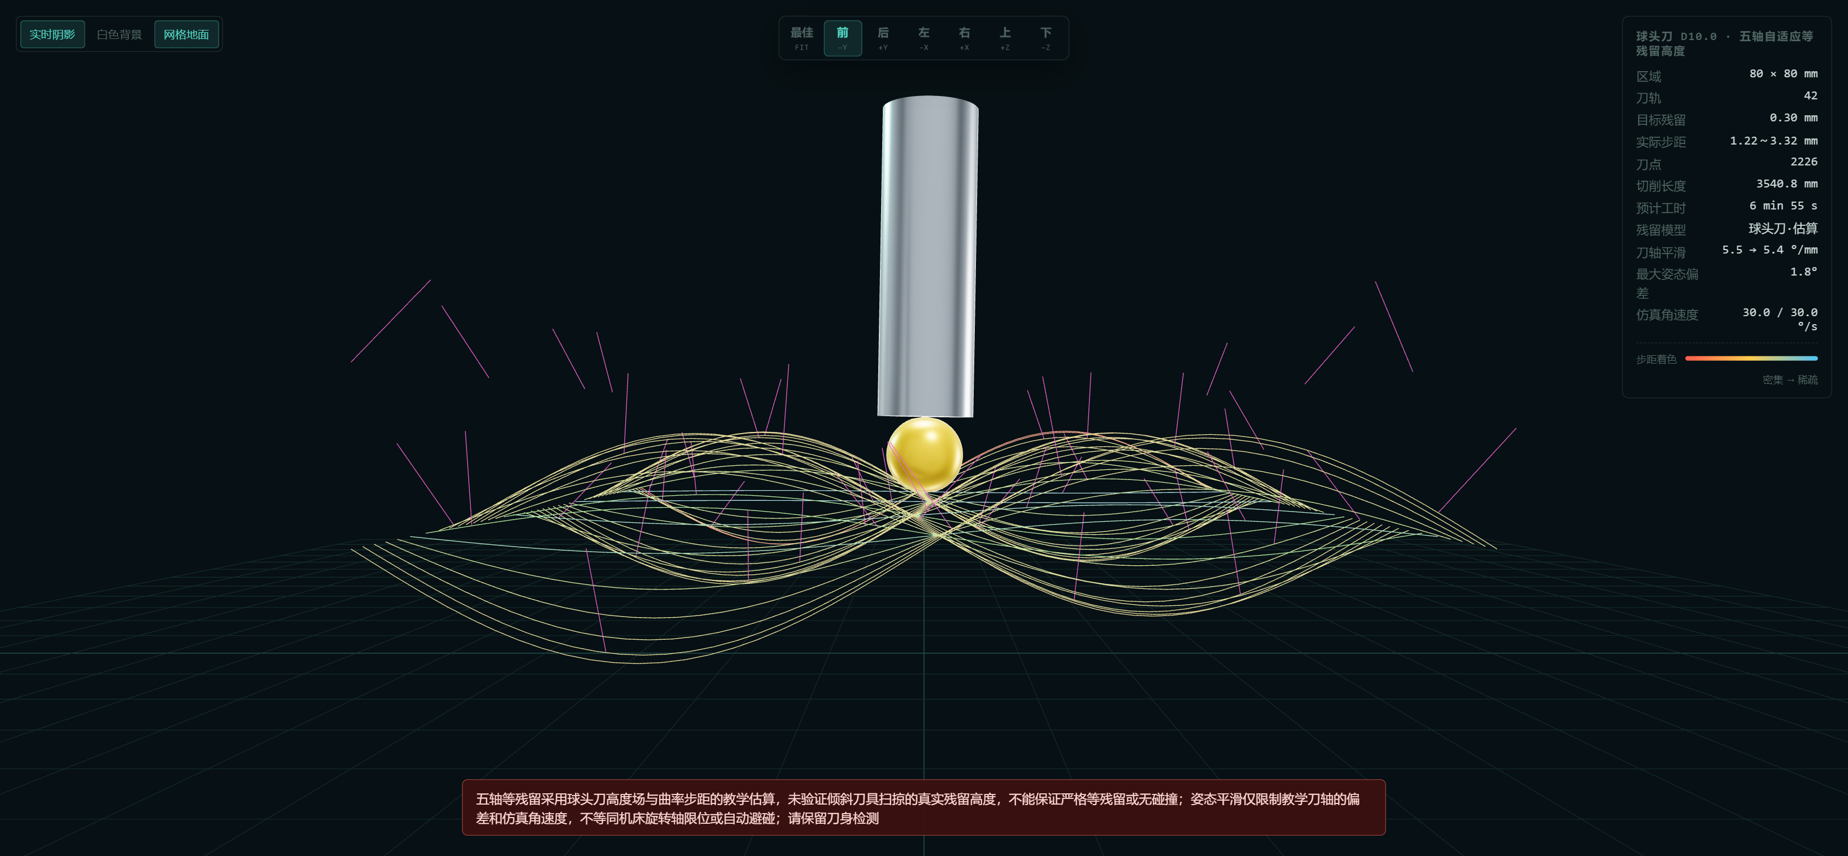
图 14 播放时间 350.32 s：同一切削段中 B≈1.01°，刀具接近竖直；两处 B 角相差约 49.63°。
观察要点：刀轴随曲面与前倾设置逐点变化，播放插值体现连续姿态；该演示不包含真实机床的旋转轴运动学。

附录 A6 刀身干涉与分层粗加工
球头刀 D6/L30；80×80 mm 自由曲面，幅值 4 mm、波长 80/60 mm；栅格切宽 6 mm，进给 600 mm/min。开启材料切除仿真和刀身碰撞检测。
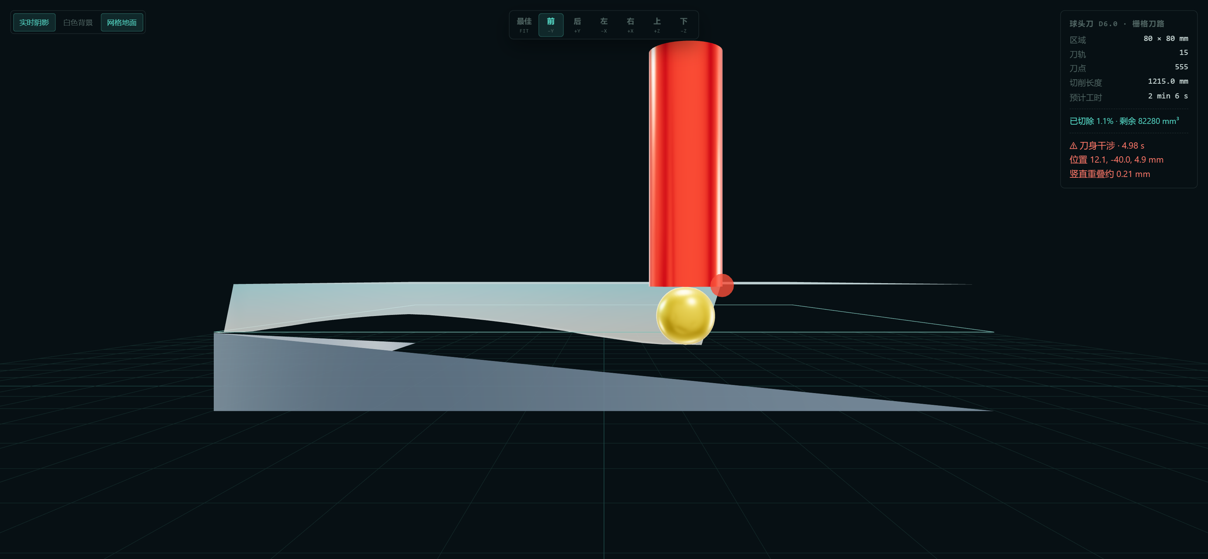
图 15 未粗加工直接进入精加工：约 4.98 s 出现刀身干涉；刀身标红并显示位置，估计竖直重叠约 0.21 mm。
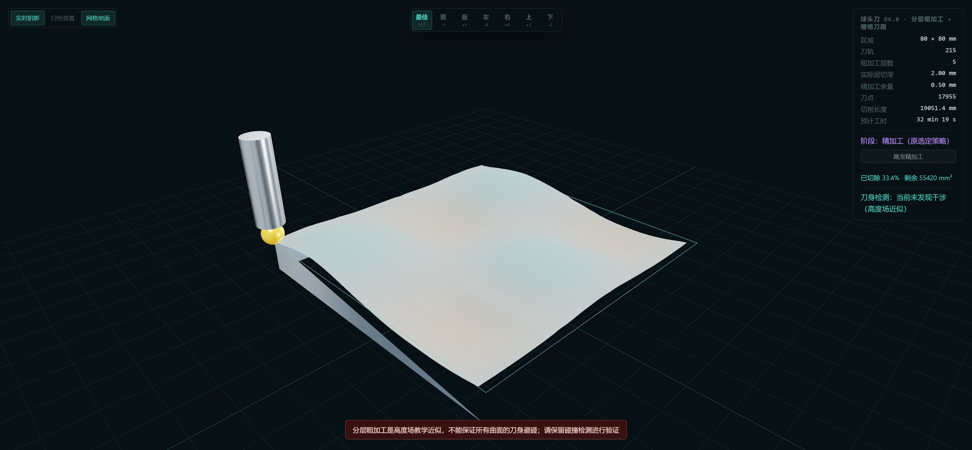
图 16 开启粗加工（层深 2 mm、余量 0.5 mm，5 层）后进入精加工：该时刻未检出刀身干涉；已切除约 33.39%，剩余约 55420 mm³。
观察要点：分层清除高处毛坯，为后续刀身留出空间。图 16 只说明精加工入口这一时刻的结果，不代表整条刀路、夹具或机床均已通过安全校核。
图片来源：2026-10-04 本地无机器人版 ToolpathLab 实际运行截图；测试视角、参数与时间点均为功能演示设置。

附录 B 最新功能与验证（2026年10月8日）
本次更新基于无机器人版，保留原有五轴、自适应、分层粗加工、模型参考导入与仿真。新增环切、连续螺旋、常用刀具库与 XY 覆盖分析，并修复仿真毛坯边界和警告交互。前文 10 月 4 日的对比案例作为历史实验保留；本附录图片均于 10 月 8 日对当前程序重新截取。[S9]
代码版本：3f6823862255defcb2ed197d854dd988cc24c709；上传目标：large-su/toolpath-lab 的 U202312256 分支。
新增策略在凸加工区域内生成三轴刀路，沿所选参数化曲面采样 Z。环切逐圈向内，连续螺旋由外圈连续走向中心，中途不抬刀。支持采样步长和顺/逆时针；它们不是五轴策略，也不承诺严格等残留高度。
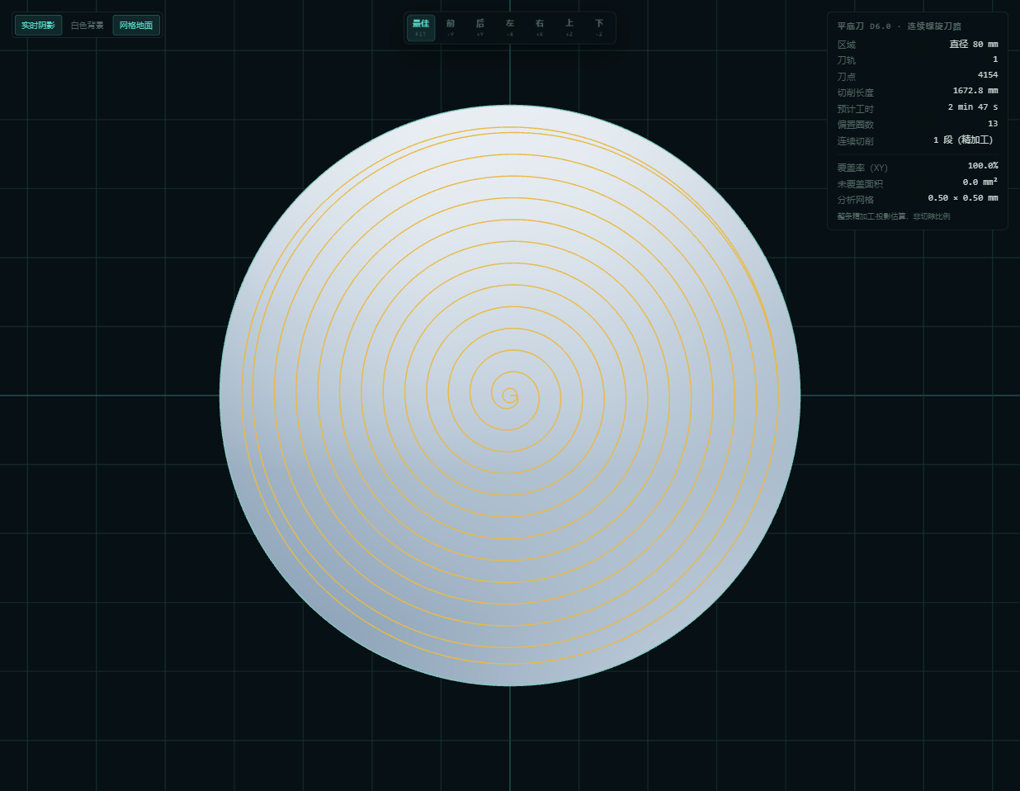
图 B1 连续螺旋实拍：圆形直径 80 mm，平底刀 D6，步距 3 mm。

B.1 常用刀具库与覆盖分析
新增 8 个平底、球头和圆鼻刀几何预设。选择预设后可继续修改类型、直径、长度和鼻圆角，进给速度保持原值。预设用于减少重复填写，不代表已验证的实际加工参数。环切参考基座示例；螺旋、刀具预设与覆盖分析借鉴同一 MIT 项目 U202310887 分支的单项思路（495eab75），重新适配无机器人版，未整分支合并。具体出处见对应功能文档。[S9]
覆盖分析将整条精加工 CUT 段的刀具外半径圆形扫掠投影到 XY 网格，排除快移和粗加工段。红色标识预计未覆盖部分，统计覆盖率和未覆盖面积；当前红色层受深度遮挡，不再透视穿过毛坯。它不是实际材料切除率、残留高度或完整五轴接触分析。
对比参数：80×80 mm 方形平面、平底刀 D6、长度 30 mm、栅格往复、方向 0°、进给 600 mm/min、分析网格 0.5 mm。步距 12 mm 时覆盖率 57.875%、未覆盖 2696 mm²；步距 3 mm 时覆盖率 99.6875%、未覆盖 20 mm²。边界离散使覆盖率并非恰好 100%。
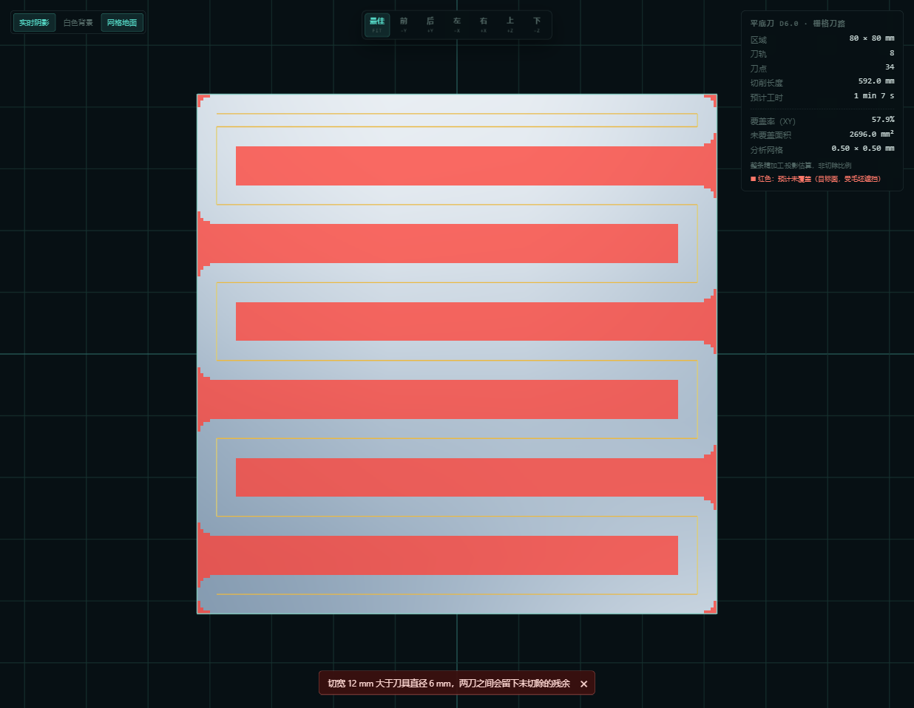
图 B2 步距 12 mm：红色条带显示刀路间的 XY 未覆盖区域。

B.2 仿真毛坯显示修复
修复圆形或投影选区边缘锯齿、侧壁断开与悬空三角片：先三角化区域并裁剪到仿真网格，合并共享顶点，再从顶面单边生成侧壁和底面。顶面、侧壁与底面使用闭合连接；动画更新高度与法线，拓扑缓存复用。
切除仍使用教学级高度场近似。该修复解决显示网格问题，不等于实现任意实体布尔切削，也不支持倒扣、孔腔或完整倾斜刀具扫掠。
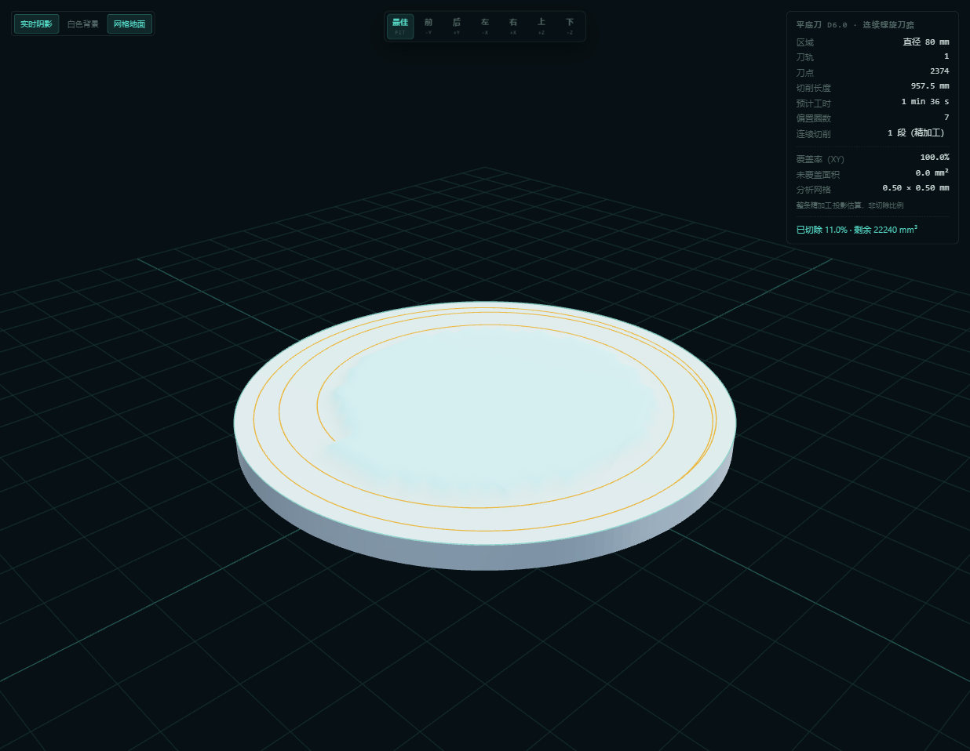
图 B3 当前圆形螺旋切削实拍：边缘连续，侧壁不再出现悬空碎片。
PPT 第 9 页已替换为当前程序的 12 秒时间压缩录屏。该片段从粗加工起点推进到精加工入口，不按真实进给速度播放，不能据此判断加工时间。

B.3 可关闭警告与验证依据
参数、接口、导入/导出及干涉提示统一加入右上角叉号，可通过鼠标或键盘关闭。关闭仅隐藏本条提示，不修改刀路、不解除刀身检测、不取消碰撞自动暂停；新一轮干涉、重新规划或回退后仍可再次提示。
图 B4 警告右上角关闭按钮（当前程序实拍）。
本地验证：234 项 Python 后端测试、28 项 JavaScript 算法测试全部通过；另执行 6 组浏览器回归（策略与预设、覆盖、毛坯网格、警告交互、刀身碰撞、五轴自适应组合），结果正常。
验证命令：python -m unittest discover -s tests；node --test tests/test_collision.mjs tests/test_orientation.mjs tests/test_stock_mesh.mjs。浏览器检查脚本分别为 tests/browser_strategies_tools.mjs、browser_coverage.mjs、browser_stock_mesh.mjs、browser_notices.mjs、browser_collision.mjs、browser_five_axis_adaptive.mjs。
[S9] 当前源码 docs/contour-spiral.md、tool-library.md、coverage.md、tests/ 下回归脚本及 qa/update_20261008/evidence.json。新截图记录包含输入参数和时间位置；视频记录注明真实录屏时长与仿真时间跨度。
提交范围：只更新老师仓库的 U202312256 分支，不改 main，不合并其他同学分支；不纳入机器人试验。汇报视频为软件仿真，未开展真实机床加工验证。

